
L’infographie, l’actualité en images

Support pédagogique du JDE N° 1068
du vendredi 24 janvier 2014

Activité 1

1) Lisez attentivement l’infographie. Sans votre JDE, complétez la grille de mots croisés puis vérifiez à l’aide de celui-ci.
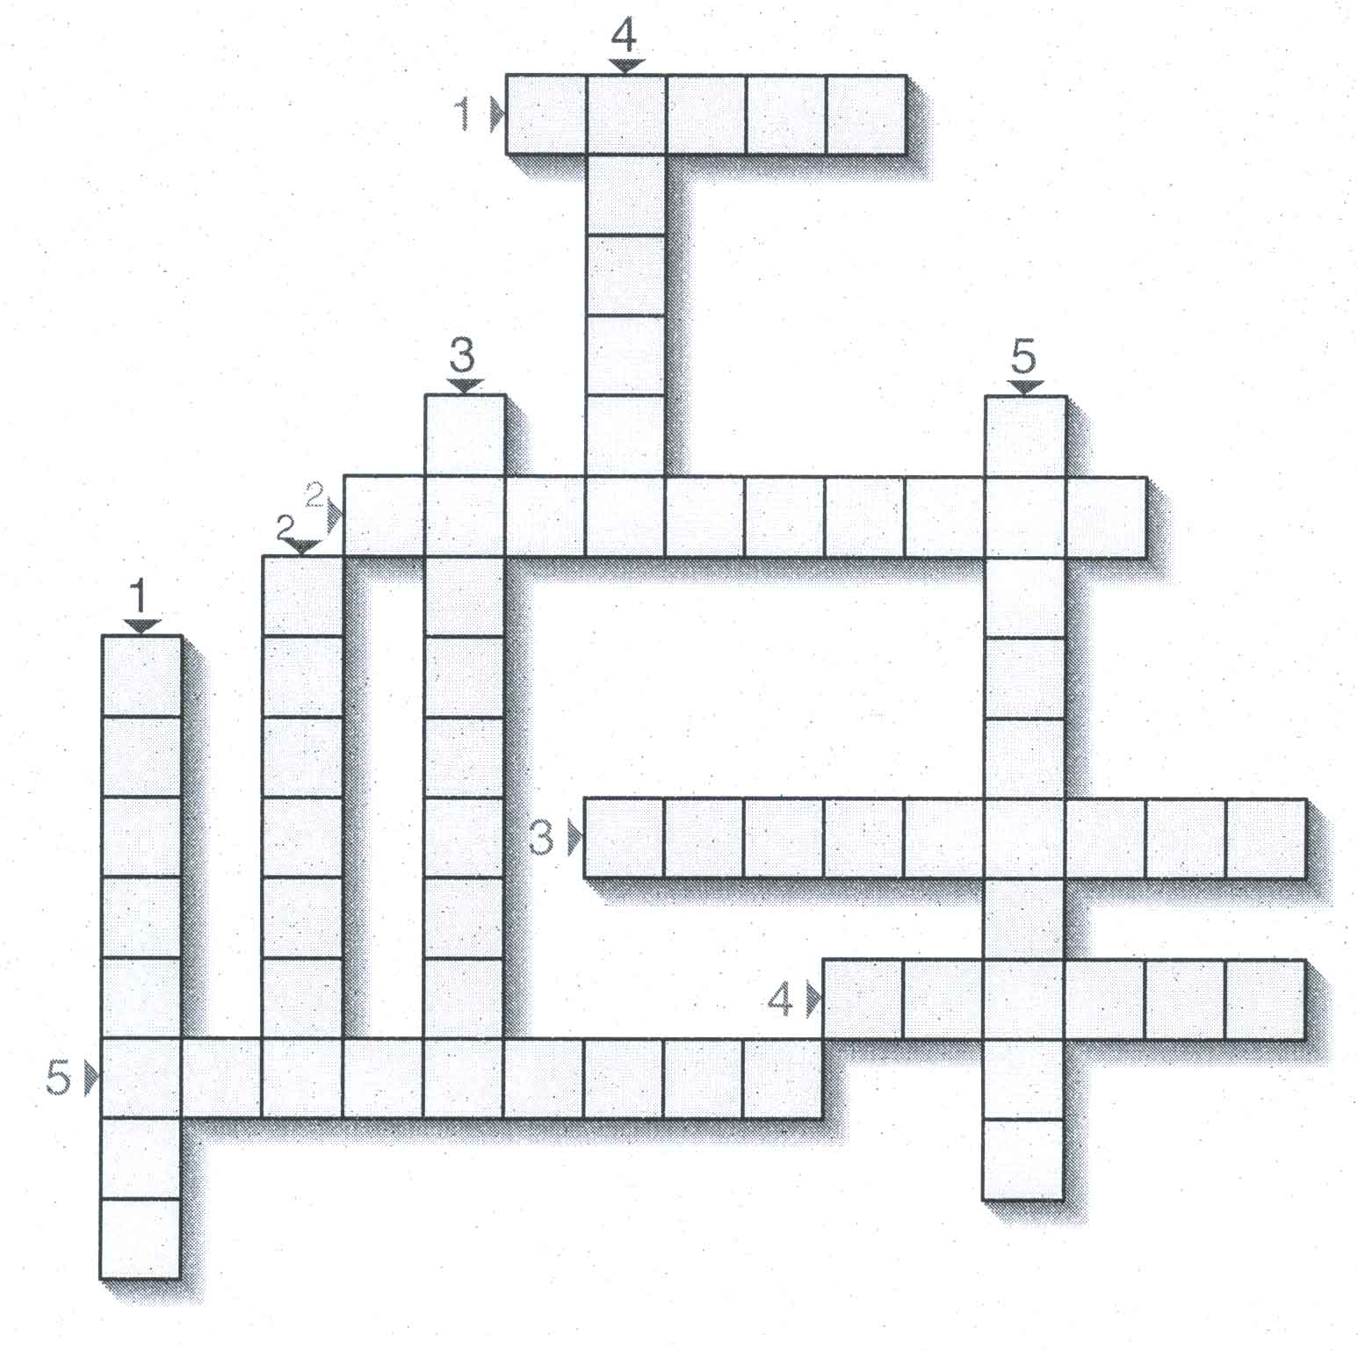
Horizontalement Verticalement
1 > ce qui se produit au printemps 1 > replanter des arbres
2 > personne vivant en montagne 2 > pièce de tissu coloré
3 > masse de neige qui dévale une pente 3 > neige fraîche
4 > sportif sur neige 4 > sens très développé chez le chien
5 > fait de porter secours à quelqu’un 5 > synonyme de précaution
Activité 2
1) Trois moyens de prévention des avalanches sont numérotés sur l’illustration. Réécrivez-les en utilisant des phrases verbales conjuguées.
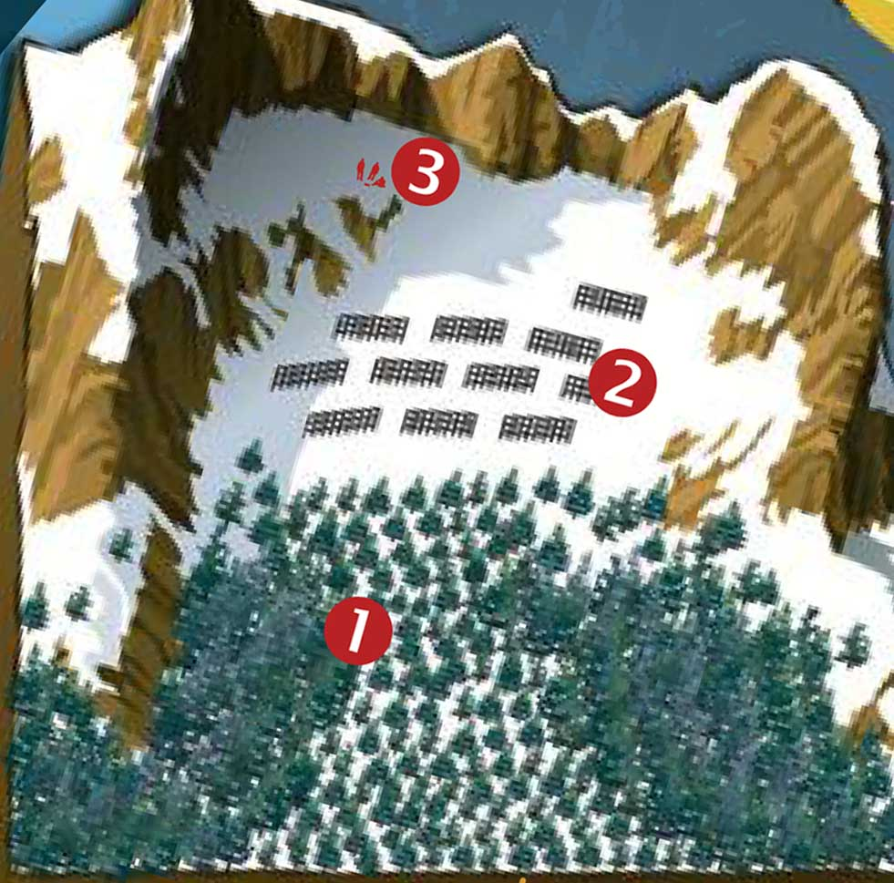

 ……………………………………………………………………………………………………………………………………………………………..
………………………………………………………………………………………………………………………………………………………………….
………………………………………………………………………………………………………………………………………………………………….
 ……………………………………………………………………………………………………………………………………………………………..
………………………………………………………………………………………………………………………………………………………………….
………………………………………………………………………………………………………………………………………………………………….
● ……………………………………………………………………………………………………………………………………………………………..
………………………………………………………………………………………………………………………………………………………………….
………………………………………………………………………………………………………………………………………………………………….
Corrigé disponible sur simple demande auprès de votre consultant régional ou via l’adresse suivante : benedicte.lemercier@lejde.be (merci de préciser le nom et le CP de votre école).

Support pédagogique réalisé par Geneviève Boulanger

JDE – Route de Hannut 38 – 5004 Bouge
Tél. : 081/24 89 86 – Fax : 081/23 12 62 – E-mail : redaction@lejde.be

